A la fin de l’entrainement, l’éducateur pose une question sur le thème de la discrimination ou sur les règles du jeu. Le joueur doit se diriger vers la coupelle de couleur correspondant au vrai ou au faux.

Action faite le 22 Décembre.

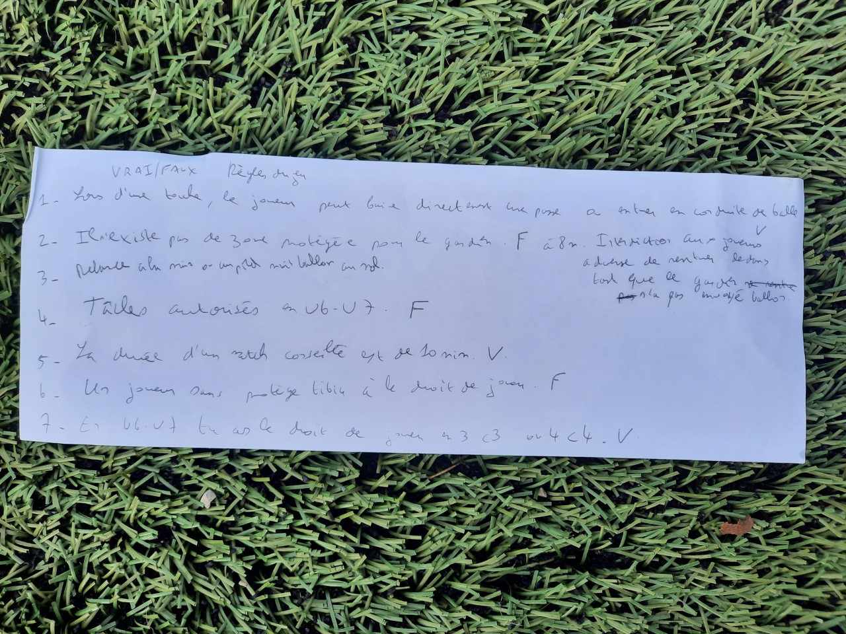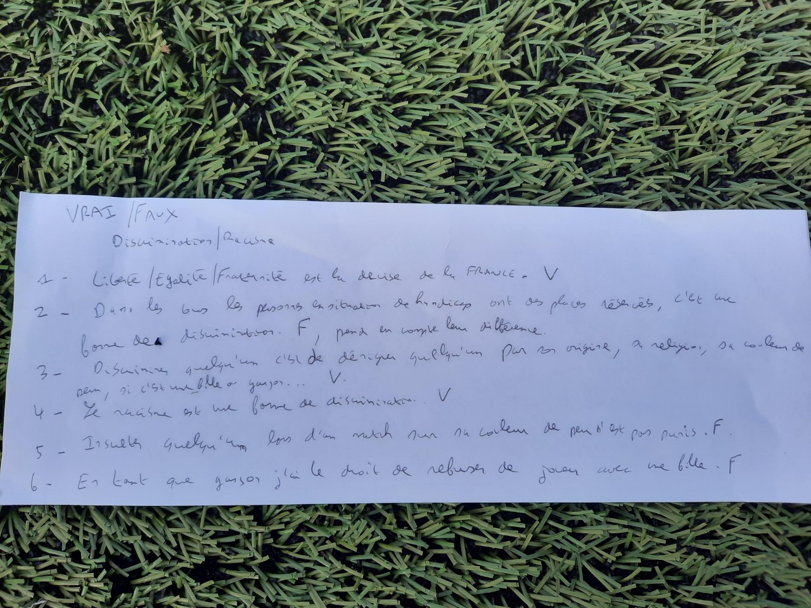

BOURGOGNE FRANCHE COMTE

COTE D’OR

AS BEAUNE

Quizz Vrai/Faux

**X**

**X**

X

**X**

x

